TUẦN 20
MÔN ĐẠO ĐỨC
Tiết 20
CHỦ ĐỀ 5: EM TÍCH CỰC HOÀN THÀNH NHIỆM VỤ
Bài 06: EM TÍCH CỰC HOÀN THÀNH NHIỆM VỤ(T3)
Thời gian thực hiện: ngày 20 tháng 1 năm 2025
I. YÊU CẦU CẦN ĐẠT:
1. Năng lực đặc thù: Sau bài học, học sinh sẽ:
- Nêu được những hoạt động em đã làm để thể hiện việc tích cực hoàn thành nhiệm vụ của bản thân.
- Nhắc nhở bạn bè tích cực hoàn thành nhiệm vụ.
- Xây dựng được kế hoạch để thực hiện nhiệm vụ đúng kế hoạch, có chất lượng.
2. Năng lực chung.
- Năng lực tự chủ, tự học: Biết thực hiện tốt những nhiệm vụ trong tiết học.
- Năng lực giải quyết vấn đề và sáng tạo: Lựa chọn được những việc cần làm để thực hiện đúng nhiệm vụ.
- Năng lực giao tiếp và hợp tác: Biết chia sẻ, trao đổi, trình bày trong hoạt động nhóm.
3. Phẩm chất.
- Phẩm chất chăm chỉ: Chăm chỉ làm việc, quan sát, suy nghĩ, trả lời câu hỏi.
- Phẩm chất trách nhiệm: Biết tự giác, tích cực hoàn thành nhiệm vụ.
II.ĐỒ DÙNG DẠY HỌC
- Kế hoạch bài dạy, bài giảng Power point.
- SGK và các thiết bị, học liệu phụ vụ cho tiết dạy.
III. CÁC HOẠT ĐỘNG DẠY HỌC CHỦ YẾU
TG | Hoạt động của giáo viên | Hoạt động của học sinh
5p  20p  10p | 1. Khởi động:  - Mục tiêu:Tạo không khí vui vẻ, khấn khởi trước giờ học.  - Cách tiến hành:  - GV tổ chức trò chơi “Kể các nhiệm vụ của em” để khởi động bài học.  + GV giới thiệu trò chơi: HS sẽ tham gia chơi bằng cách nối tiếp nêu một nhiệm vụ của mình đã ở nhà hoặc ở trường, HS nào không nêu được hoặc nêu lại là thua cuộc. Thời gian chơi khoảng 3-4 phút. Hết thời gian thì trò chơi dừng lại.  + GV nhận xét tuyên dương  - GV dẫn dắt vào bài mới.  2. Luyện tập:  - Mục tiêu:  + Nêu được những hoạt động em đã làm để thể hiện việc tích cực hoàn thành nhiệm vụ của bản thân.  + Nhắc nhở bạn bè tích cực hoàn thành nhiệm vụ.  + Xây dựng được kế hoạch để thực hiện nhiệm vụ đúng kế hoạch, có chất lượng.  - Cách tiến hành:  Hoạt động 1: Kể lại một lần em đã tích cực hoàn thành nhiệm vụ. (Làm việc chung cả lớp)  - GV mời HS nêu yêu cầu.  - GV yêu cầu HS kể lại một lần đã tích cực hoàn thành nhiệm vụ, cách thức thực hiện, kết quả.  - GV mời HS xung phong chia sẻ.  - GV mời HS khác nhận xét.  - GV nhận xét tuyên dương.  Hoạt động 2: Nhắc nhở bạn bè tích cực hoàn thành nhiệm vụ đúng kế hoạch, có chất lượng.  (làm việc nhóm 2).  - GV mời HS nêu yêu cầu.  - GV yêu cầu HS nhắc nhở bạn bè tích cực thực hiện các nhiệm vụ đúng kế hoạch, có chất lượng và chia sẻ với bạn bè.  - GV mời các nhóm trình bày.  - GV mời các nhóm khác nhận xét.  - GV nhận xét tuyên dương.  Hoạt động 3: Xây dựng kế hoạch thực hiện nhiệm vụ của tuần tiếp theo. (làm cá nhân)  - GV mời HS nêu yêu cầu.  - GV yêu cầu HS sử dụng một tấm bìa để ghi lại các nhiệm vụ phải làm trong từng ngày của tuần tiếp theo, sắp xếp các nhiệm vụ đó theo thứ tự ưu tiên, quan trọng thực hiện trước và quyết tâm thực hiện các nhiệm vụ đó.  - GV mời HS lên chia sẻ.  - GV HS khác nhận xét.  - GV nhận xét tuyên dương và yêu cầu HS về ghi lại những việc phải làm trong ngày, trong tuần vào cuốn sổ và nộp lại.  - GV chốt nội dung, tuyên dương.  - GV mời HS đọc lời khuyên trong SGK(35)  3. Vận dụng.  - Mục tiêu:  + Củng cố kiến thức về tích cực hoàn thành nhiệm vụ.  + Vận dụng vào thực tế để thực hiện tốt những nhiệm vụ được giao.  - Cách tiến hành:  - GV tổ chức vận dụng bằng hình thức cho HS thi đọc câu thơ, tục ngữ, ca dao nói về việc chăm chỉ, tích cực làm việc, học tập để hoàn thành nhiệm vụ được giao.  - GV nhận xét, tuyên dương.  - Dặn HS tích cực hoàn thành các nhiệm vụ được giao ở trường, ở nhà. | -- HS lắng nghe luật chơi.  - HS tham gia chơi trò chơi.  - HS lắng nghe, rút kinh nghiệm.  -- 1 HS nêu yêu cầu.  - HS đưa ra được những những hoạt động em đã làm để thể hiện việc tích cực hoàn thành nhiệm vụ của bản thân và chia sẻ với mọi người.  - 2 -3 HS lên chia sẻ  - HS nhận xét.  - HS nêu yêu cầu.  - HS làm việc nhóm 2  - 2 - 3 nhóm lên chia sẻ.  - Các nhóm khác khác nhận xét, bổ sung.  - HS lắng nghe.  - 1 HS đọc yêu cầu bài.  - HS làm việc cá nhân  - 2 – 3 HS chia sẻ trước lớp.  - HS nhận xét  - Hs đọc lời khuyên  - HS tìm, đọc.  - HS nhận xét  - HS lắng nghe, rút kinh nghiệm
IV. ĐIỀU CHỈNH SAU BÀI DẠY:
...........................................................................................................................................................................................................................................................................................................

TUẦN 20
MÔN CÔNG NGHỆ
Tiết 20
CHỦ ĐỀ 1: CÔNG NGHỆ VÀ ĐỜI SỐNG
Bài 06: AN TOÀN VỚI MÔI TRƯỜNG CÔNG NGHỆ
TRONG GIA ĐÌNH (T2)
Thời gian thực hiện: ngày 20 tháng 1 năm 2025
I. YÊU CẦU CẦN ĐẠT:
1. Năng lực đặc thù: Sau khi học, học sinh sẽ:
- Nhận biết và phòng tránh được một số tình huống không an toàn cho người từ các đồ dùng điện trong gia đình.
- Báo cho người lớn biết khi có sự cố, tình huống mất an toàn xảy ra.
2. Năng lực chung.
- Năng lực tự chủ, tự học: Có biểu hiện chú ý học tập, tự giác tìm hiểu thông tin từ những ngữ liệu cho sẵn trong bài học.
- Năng lực giải quyết vấn đề và sáng tạo: Biết xác định và làm rõ thông tin từ những ngữ liệu cho sẵn trong bài học. Biết thu thập thông tin từ tình huống.
- Năng lực giao tiếp và hợp tác: Xác định được trách nhiệm và hoạt động của bản thân, cần nhanh chóng xác định tình huống sử dụng không an toàn theo hướng dẫn phân công nhóm.
3. Phẩm chất.
- Phẩm chất chăm chỉ: Có ý thức vận dụng kiến thức, kĩ năng đã học vào sử dụng sản phẩm công nghệ trong gia đình đảm bảo an toàn.
- Phẩm chất trách nhiệm: Có ý thức bảo quản, giữ gìn sản phẩm công nghệ trong gia đình.
II. ĐỒ DÙNG DẠY HỌC
- Kế hoạch bài dạy, bài giảng Power point.
- SGK và các thiết bị, học liệu phục vụ cho tiết dạy.
III. CÁC HOẠT ĐỘNG DẠY HỌC CHỦ YẾU
TG | Hoạt động của giáo viên | Hoạt động của học sinh
5p  20p  10p | 1. Khởi động:  - Mục tiêu:  + Tạo không khí vui vẻ, phấn khởi trước giờ học.  + Nêu cách phòng tránh được một số tình huống không an toàn cho người từ các đồ dùng sắc nhọn, dễ vỡ và các đồ dùng có nhiệt độ cao, khí ga.  - Cách tiến hành:  - GV tổ chức trò chơi để khởi động bài học.  - HS tham gia chơi bằng cách trả lời các câu hỏi:  + Câu 1: Nêu cách phòng tránh được một số tình huống không an toàn cho người từ các đồ dùng sắc nhọn, dễ vỡ ?  + Câu 2: Nêu cách phòng tránh tai nạn bỏng, ngạt khí ga trong gia đình?  - GV Nhận xét, tuyên dương.  - GV dẫn dắt vào bài mới  2. Khám phá:  - Mục tiêu:  + Nhận biết được một số tình huống không an toàn cho người từ các đồ dùng sử dụng điện.  + Phòng tránh được một số tình huống không an toàn cho người với các đồ dùng sử dụng điện trong gia đình.  - Cách tiến hành:  Hoạt động 1: Nhận biết một số tình huống không an toàn cho người từ các đồ dùng sử dụng điện. (làm việc nhóm đôi)  - GV chia sẻ các bức hình thể hiện bốn tình huống không an toàn với đồ dùng sử dụng điện và nêu câu hỏi.  - GV yêu cầu HS thảo luận nhóm đôi quan sát và trình bày kết quả.  + Em hãy mô tả lại tình huống trong mỗi bức hình.  + Nêu những nguy hiểm có thể xảy ra trong mỗi tình huống.  + Em sẽ xử lý như thế nào khi gặp phải tình huống mất an toàn như vậy?  - GV mời các HS khác nhận xét.  - GV nhận xét chung, tuyên dương.  - GV yêu cầu HS trả lời: Khi nhìn thấy đồ dùng điện bị đứt dây, hoạt động bất thường (kêu to, cháy, ...) em sẽ làm gì?  - HS + GV nhận xét.  Hoạt động 2: Tìm hiểu cách phòng tránh tình huống mất an toàn với các đồ dùng sử dụng điện.  - GV tổ chức cho HS quan sát hình trong mục 3 SGK.  - GV mời 1-2 HS đọc nội dung ghi chú  - GV đặt câu hỏi: Em hãy cùng bạn thảo luận cách phòng tránh tại nạn điện.  - GV chia nhóm đôi thảo luận, mời một số HS đại diện các nhóm rả lời. Các HS khác lắng nghe, nhận xét, bổ sung.  - GV nhận xét, chốt kiến thức về cách phòng tránh tình huống mất an toàn với đồ dùng sử dụng điện.  3. Luyện tập:  - Mục tiêu:  + Hệ thống hóa kiến thức và nhận biết tình huống mất an toàn từ môi trường công nghệ trong gia đình.  - Cách tiến hành:  - GV tổ chức trò chơi “An toàn hay nguy hiểm?”..  Ví dụ:  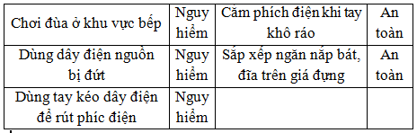  - GV đánh giá, nhận xét trò chơi.  4. Vận dụng.  - Mục tiêu:  + Củng cố những kiến thức đã học trong tiết học để học sinh khắc sâu nội dung.  - Cách tiến hành:  - GV hướng dẫn HS về nhà nhờ người thân hướng dẫn thực hiện một số cách sử dụng an toàn một số sản phẩm như:  + Thao tác sử dụng dao, kéo,... an toàn.  + Thao tác sử dụng đồ dùng điện dùng để đun nấu như nồi cơm điện, ấm đun nước, ... an toàn.  + Thao tác sử dụng bếp củi, bếp ga, bếp điện, ... an toàn.  - GV nhận xét tiết học. | - HS tham gia chơi khởi động  - HS lắng nghe.  HS quan sát các bức hình HS chia nhóm đôi thảo luận, đọc yêu cầu bài và trình bày:  + H1: Cắm phích điện khi tay bị ướt => có thể bị giật điện => chỉ cắm phích điện khi tay khô ráo.  + H2: Chọc vật kim loại vào ổ điện => có thể bị giật điện => không chọc bất cứ vật gì vào ổ cắm điện.  + H3: Dây điện bị đứt, hở => chạm vào dây điện có thể bị giật => không lại gần dây điện bị đứt, hở.  + H4: Dẫm lên dây điện => có thẻ bị ngã, dây điện kéo phích điện, đổ đồ dùng,...  - HS khác nhận xét, bổ sung.  - Cả lớp lắng nghe, rút kinh nghiệm.  - HS trả lời theo suy nghĩ của mình. (Ví dụ: Báo người lớn,...).  - Cả lớp lắng nghe, rút kinh nghiệm.  - Cả lớp quan sát hình.  - 1-2 HS đọc nội dung ghi chú.  - HS chia nhóm thảo luận.  - Đại diện một số nhóm trả lời theo ý kiến thảo luận nhóm. (Ví dụ: Không lại gần dây điện nguồn bị đứt, hở; Báo cho người lớn khi thấy bất thường; Không chọc bất cứ vật gì vào ổ cắm điện; ...).  - Các HS khác nhận xét, bổ sung.  - Cả lớp lắng nghe.  - Cả lớp lắng nghe luật chơi.  - HS tham gia trò chơi.  - HS lắng nghe, rút kinh nghiệ  - HS lắng nghe, ghi nhớ nhiệm vụ.  HS lắng nghe, rút kinh nghiệm
IV. ĐIỀU CHỈNH SAU BÀI DẠY:
...........................................................................................................................................................................................................................................................................................................

TUẦN 20
MÔN HOẠT ĐỘNG TRẢI NGHIỆM
Tiết 58
Sinh hoạt dưới cờ: Hội diễn văn nghệ về chủ đề

Mùa xuân trên quê hương
Thời gian thực hiện: ngày 20 tháng 1 năm 2025
I. YÊU CÂU CẦN ĐẠT
HS có khả năng:
1. Nghe đánh giá, nhận xét tuần qua và phương hướng tuần tới; nhận biết những ưu điểm cần phát huy và nhược điểm cần khắc phục.
2. Rèn kĩ năng chú ý lắng nghe tích cực, kĩ năng trình bày, nhận xét; tự giác tham gia các hoạt động,...
3. Thực hiện được một số việc giúp bố mẹ chuẩn bị đón tết Nguyên đán.
II. ĐỒ DÙNG DẠY HỌC
1. Giáo viên:
- Loa, míc, máy tính có kết nối mạng Internet, video hài...
- Văn nghệ: tiết mục với nội dung hát, múa vể mái trường, thầy cô, bạn bè.
2. Học sinh: Văn nghệ

III. CÁC HOẠT ĐỘNG DẠY HỌC CHỦ YẾU
TG | Hoạt động của giáo viên | Hoạt động của học sinh
3p  7p  20p  5p | - Khởi động:  * Mục tiêu:  + Tạo không khí vui vẻ, phấn khởi trước giờ học.  * Cách tiến hành:  - GV cho HS ổn định tổ chức, nhắc nhở HS chỉnh đốn hàng ngũ, trang phục để thực hiện nghi lễ chào cờ.  - GV Nhận xét, tuyên dương  1. Chào cờ (15 - 17’)  - HS tập trung trên sân cùng HS toàn trường.  - Thực hiện nghi lễ chào cờ.  - GV trực ban tuần lên nhận xét thi đua.  - Đại diện BGH nhận xét bổ sung và triển khai các công việc tuần mới.  2. Sinh hoạt dưới cờ: Xuân yêu thương (15 - 16’)  * Khởi động:  - GV yêu cầu HS khởi động hát  - GV dẫn dắt vào hoạt động.  - Hội diễn văn nghệ “Xuân yêu thương”  - TPT Đội tổ chức chương trình biểu diễn văn nghệ.  - Các lớp có tiết mục tham gia biểu diễn lần lượt lên trình diễn.  - GV nhắc nhở HS giữ trật tự, tập trung chú ý.  - Sau khi xem xong, một vài HS nêu 1 điều ấn tượng về các hoạt động trong chương trình.  -TPT Đội tuyên dương, khen thưởng.  3. Tổng kết, dặn dò  - GV nhận xét, đánh giá tiết học, khen ngợi, biểu dương HS.  - GV dặn dò HS chuẩn bị nội dung HĐGD theo chủ đề | - HS thực hiện  - HS chào cờ.  - HS lắng nghe.  - HS theo dõi  - HS lắng nghe, ghi nhớ trả lời  - HS nêu 1 điều ấn tượng về các hoạt động trong chương trình.  - HS thực hiện yêu cầu.  - Lắng nghe
IV. ĐIỀU CHỈNH SAU BÀI DẠY
......................................................................................................................................................
......................................................................................................................................................

TUẦN 20
MÔN HOẠT ĐỘNG TRẢI NGHIỆM
Tiết 59
Sinh hoạt theo chủ đề: MUA SẮM TIẾT KIỆM
Thời gian thực hiện: ngày 20 tháng 1năm 2025
I. YÊU CẦU CẦN ĐẠT:
1. Năng lực đặc thù:
- Xác định được những thứ thực sự cần mua để tránh lãng phí trong một số tình huống cụ thể.
- Bước đầu tự tin trong việc chọn mua những hàng hóa cần thiết.
2. Năng lực chung.
- Năng lực tự chủ, tự học: Tự tin trong việc chọn mua những hàng hóa cần thiết.
- Năng lực giải quyết vấn đề và sáng tạo: Xác định được những thứ thực sự cần mua để tránh lãng phí.
- Năng lực giao tiếp và hợp tác: Biết chia sẻ với bạn điều học được về hoạt động mua sắm.
3. Phẩm chất.
- Phẩm chất nhân ái: tôn trọng bạn, biết lắng nghe những chia sẻ mà bạn đưa ra.
- Phẩm chất trách nhiệm: làm việc tập trung, nghiêm túc, có trách nhiệm trước tập thể lớp.
II.ĐỒ DÙNG DẠY HỌC
- Kế hoạch bài dạy, bài giảng Power point.
- SGK và các thiết bị, học liệu phụ vụ cho tiết dạy.
III. CÁC HOẠT ĐỘNG DẠY HỌC CHỦ YẾU
TG | Hoạt động của giáo viên | Hoạt động của học sinh
5p  20p  10p | 1. Khởi động:  - Mục tiêu:  + Tạo không khí vui vẻ, khấn khởi trước giờ học.  - Cách tiến hành:  - GV mở bài hát “Con heo đất” để khởi động bài học.  + GV cùng chia sẻ với HS về nội dung bài hát.  - GV Nhận xét, tuyên dương.  - GV dẫn dắt vào bài mới  2. Khám phá:  -Mục tiêu: HS xác định được những thứ cần thiết phải mua để chuẩn bị cho chuyến đi dã ngoại.  -Cách tiến hành:  * Hoạt động 1: Xử lí tình huống (làm việc theo nhóm 4)  - GV mời HS đọc yêu cầu.  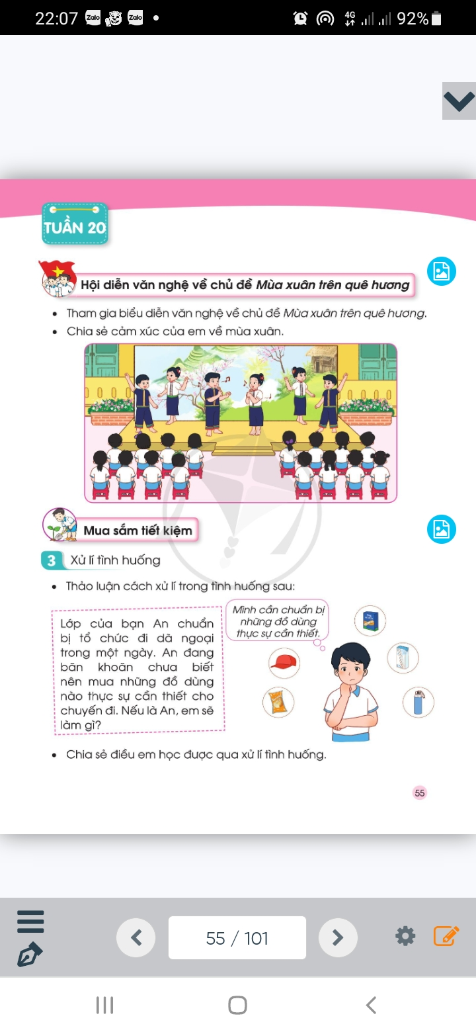  - GV nêu yêu cầu: Các nhóm thảo luận xác định được những thứ cần thiết phải mua để chuẩn bị cho chuyến đi dã ngoại.  - GV mời đại diện chia sẻ trước lớp.  - GV mời các nhóm khác nhận xét.  - GV nhận xét chung, tuyên dương.  - GV nhấn mạnh lại ý nghĩa của việc chi tiêu tiết kiệm, tránh lãng phí, nhắc nhở HS chỉ mua những thứ thực sự cần thiết để phục vụ cho cuộc sống hàng ngày.  3. Luyện tập  - Mục tiêu:  + Hs chọn mua được những hàng hóa cần thiết phục vụ cho việc học tập và sinh hoạt hàng ngày, tránh lãng phí.  + Phát triển kĩ năng phối hợp, đoàn kết, hợp tác với các bạn khi tham gia hoạt động.  - Cách tiến hành:  Hoạt động 2. Thực hành mua sắm. (Làm việc nhóm 4)  a) Chuẩn bị:  + Kê lại bàn ghế thành các quầy hàng bán các loại: sách vở, đồ dùng học tập, bánh kẹo, đồ chơi, hoa quả, nước ngọt,...  + Sách vở, đồ dùng học tập,... có dán giá tiền.  + Phiếu mua hàng với các mệnh giá khác nhau.  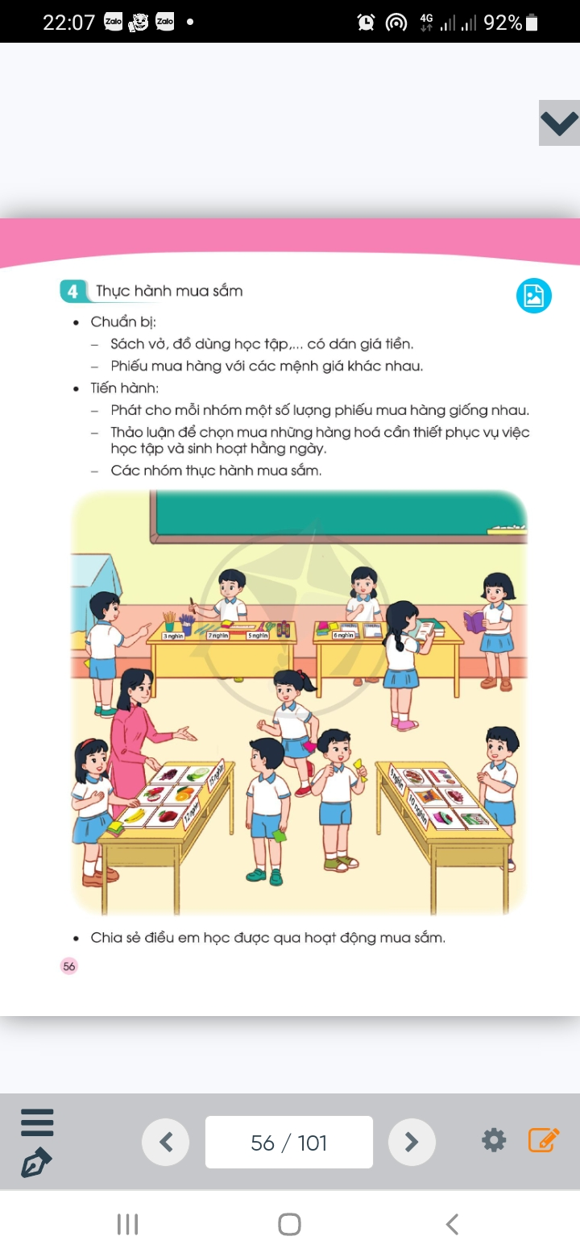  - GV Mời HS đọc yêu cầu bài.  b) Tổ chức trò chơi  - GV chia đội, nêu luật chơi: Các đội thay phiên nhau làm người bán hàng, mua hàng. Các đội sẽ thảo luận để chọn mua những thứ cần thiết, sử dụng hết số phiếu mua hàng. Đội nào mua được các mặt hàng theo yêu cầu trong thời gian nhanh nhất là thắng cuộc.  - GV phát cho mỗi nhóm một số lượng phiếu mua hàng giống nhau.  - Gv tổ chức cho HS chơi  - GV cùng HS đánh giá kết quả của mỗi đội.  - GV mời 1 số HS chia sẻ cảm xúc sau khi chơi qua 1 số câu hỏi.  - GV nhận xét chung, tuyên dương.  4. Vận dụng.  - Mục tiêu:  + Củng cố những kiến thức đã học trong tiết học để học sinh khắc sâu nội dung.  - Cách tiến hành:  - GV nhắc HS vận dụng vào cuộc sống hàng ngày chọn mua những hàng hóa cần thiết phục vụ cho việc học tập và sinh hoạt hàng ngày, tránh lãng phí.  - Nhận xét sau tiết dạy, dặn dò về nhà. | - HS lắng nghe.  -HS Chia sẻ với GV về nội dung bài hát.  - HS lắng nghe.  - Học sinh đọc yêu cầu bài  - HS thảo luận nhóm 4.  - Đại diện nhóm chia sẻ trước lớp.  - Nhóm khác nhận xét ý kiến của nhóm bạn.  - Lắng nghe rút kinh nghiệm.  - Cả lớp lắng nghe luật chơi.  - 2HS đọc yêu cầu bài.  - HS về nhóm thảo luận  - HS chơi trò chơi.  - HS nhận xét.  - HS nêu cảm xúc, suy nghĩ của mình.  - HS lắng nghe  - Học sinh tiếp nhận thông tin và yêu cầu để về nhà ứng dụng.  - HS lắng nghe, rút kinh nghiệm
IV. ĐIỀU CHỈNH SAU BÀI DẠY:
...........................................................................................................................................................................................................................................................................................................

TUẦN 20
MÔN HOẠT ĐỘNG TRẢI NGHIỆM
Tiết 60
Sinh hoạt cuối tuần: Ý NGHĨA BA CHIẾC HỘP
KỂ CHUYỆN BÁC HỒ: CHÚ NGÃ CÓ ĐAU KHÔNG
Thời gian thực hiện: ngày 21 tháng 1 năm 2025
I. YÊU CẦU CẦN ĐẠT:
1. Năng lực đặc thù:
- Học sinh hiểu được ý nghĩa của ba chiếc hộp: Hộp tiết kiệm, Hộp chi tiêu, Hộp chia sẻ và biết cách sử dụng trong đời sống hàng ngày.
2. Năng lực chung.
- Năng lực tự chủ, tự học: Biết chuẩn bị ba chiếc hộp để dùng ở ở nhà cho bản thân mình.
- Năng lực giải quyết vấn đề và sáng tạo: Biết trang trí 3 chiếc hộp tùy vào mục đích sử dụng.
- Năng lực giao tiếp và hợp tác: Biết chia sẻ với bạn về ý nghĩa của ba chiếc hộp theo tên gọi của chúng.
3. Phẩm chất.
- Phẩm chất nhân ái: tôn trọng bạn, biết lắng nghe những chia sẻ mà bạn đưa ra.
- Phẩm chất trách nhiệm: làm việc tập trung, nghiêm túc, có trách nhiệm trước tập thể lớp.
II. ĐỒ DÙNG DẠY HỌC
- Kế hoạch bài dạy, bài giảng Power point.
- SGK và các thiết bị, học liệu phụ vụ cho tiết dạy.

III. CÁC HOẠT ĐỘNG DẠY HỌC CHỦ YẾU
TG | Hoạt động của giáo viên | Hoạt động của học sinh
3p  10p  5p  15p  2p | 1. Khởi động:  * Mục tiêu:  - Tạo không khí vui vẻ, phấn khởi trước giờ học.  * Cách tiến hành:  - GV mở bài hát “ Ba ngọn nến lung linh” để khởi động bài học.  + GV cùng trao đổi với HS về nội dung bài hát.  - GV Nhận xét, tuyên dương.  - GV dẫn dắt vào bài mới.  2. Sinh hoạt cuối tuần:  - Mục tiêu: Đánh giá kết quả hoạt động trong tuần, đề ra kế hoạch hoạt động tuần tới..  - Cách tiến hành:  * Hoạt động 1: Đánh giá kết quả cuối tuần. (Làm việc nhóm 2)  - GV yêu cầu lớp Trưởng (hoặc lớp phó học tập) đánh giá kết quả hoạt động cuối tuần. Yêu cầu các nhóm thảo luận, nhận xét, bổ sung các nội dung trong tuần.  + Kết quả sinh hoạt nền nếp.  + Kết quả học tập.  + Kết quả hoạt động các phong trào.  - GV mời các nhóm nhận xét, bổ sung.  - GV nhận xét chung, tuyên dương. (Có thể khen, thưởng,...tuỳ vào kết quả trong tuần)  * Hoạt động 2: Kế hoạch tuần tới. (Làm việc nhóm 4)  - GV yêu cầu lớp Trưởng (hoặc lớp phó học tập) triển khai kế hoạch hoạt động tuần tới. Yêu cầu các nhóm thảo luận, nhận xét, bổ sung các nội dung trong kế hoạch.  + Thực hiện nền nếp trong tuần.  + Thi đua học tập tốt.  + Thực hiện các hoạt động các phong trào.  - GV mời các nhóm nhận xét, bổ sung.  - GV nhận xét chung, thống nhất, và biểu quyết hành động.  3. Sinh hoạt chủ đề.  - Mục tiêu: Học sinh hiểu được ý nghĩa của ba chiếc hộp: Hộp tiết kiệm, Hộp chi tiêu, Hộp chia sẻ và biết cách sử dụng trong đời sống hàng ngày.  - Cách tiến hành:  Hoạt động 3. Ý NGHĨA BA CHIẾC HỘP. (Làm việc theo nhóm)  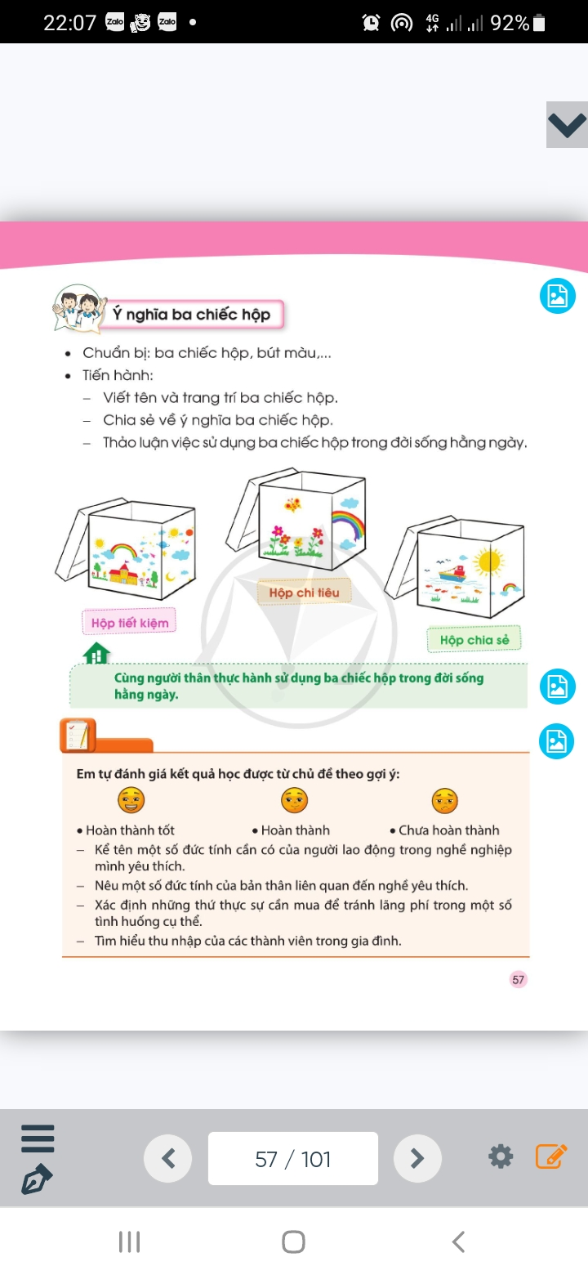  - GV chia lớp thành các nhóm  - GV nêu yêu cầu:  + Các nhóm viết tên, trang trí cho ba chiếc hộp ( đã chuẩn bị sẵn) lần lượt là: Hộp tiết kiệm, Hộp chi tiêu, Hộp chia sẻ.  + Các nhóm chia sẻ về ý nghĩa của ba chiếc hộp theo tên gọi của chúng.  + Thảo luận về việc sử dụng ba chiếc hộp trong đời sống hàng ngày  - GV theo dõi giúp đỡ các nhóm làm việc.  - GV nhận xét chung, tuyên dương.  4. TLHĐ: Bị thầy cô nhắc nhở phê bình.  * Mục tiêu:  - Cảm nhận được tấm lòng bao dung, luôn giúp đỡ người khác của Bác Hồ.  - Biết học tập đức tính của Bác vận dụng vào cuộc sống.  - Có ý thức tự hoàn thiện bản thân, luôn có ý thức biết giúp đỡ mọi người.  * Cách tiến hành:  Hoạt động 1: Tìm hiểu nội dung bài học  - GV đọc truyện  - Khi anh lính ngã rơi xuống hố Bác Hồ đã làm gì ?  - Cảm xúc của anh lính như thế nào khi được Bác giúp đỡ ?  - Em rút ra bài học gì từ câu chuyện trên?  - Kể các câu chuyện được nghe, được học về sự yêu thương, quan tâm, giúp đỡ mọi người của Bác Hồ.  - Hát bài hát hoặc đọc bài thơ thể hiện về sự yêu thương, quan tâm, giúp đỡ mọi người của Bác Hồ.  Hoạt động nhóm: Thi vẽ tranh  - GV chia lớp thành 2 đội: Mỗi đội vẽ một hình ảnh đáng nhớ nhất trong câu chuyện.  - Nêu cảm nghĩ về nội dung bức tranh  Gv và học sinh nhận xét, đánh giá.  4. Vận dụng.  * Mục tiêu:  + Củng cố những kiến thức đã học.  + Vận dụng kiến thức đã học vào thực tiễn.  + Tạo không khí vui vẻ, hào hứng, lưu luyến sau khi học xong bài học.  - GV nêu yêu cầu và hướng dẫn học sinh về nhà trao đổi với người thân về ý nghĩa của ba chiếc hộp, cùng người thân thực hành sử dụng ba chiếc hộp trong đời sống hàng ngày.  - Liên hệ thực tế cho học sinh biết sống bao dung và giúp đỡ mọi người xung quanh.  - Nhận xét sau tiết dạy, dặn dò về nhà. | - HS quan sát  - HS trả lời  - Lớp Trưởng (hoặc lớp phó học tập) đánh giá kết quả hoạt động cuối tuần.  - HS thảo luận nhóm 2: nhận xét, bổ sung các nội dung trong tuần.  - Một số nhóm nhận xét, bổ sung.  - Lắng nghe rút kinh nghiệm.  - 1 HS nêu lại nội dung.  - Lớp Trưởng (hoặc lớp phó học tập) triển khai kế hoạt động tuần tới.  - HS thảo luận nhóm 4: Xem xét các nội dung trong tuần tới, bổ sung nếu cần.  - Một số nhóm nhận xét, bổ sung.  - Cả lớp biểu quyết hành động bằng giơ tay.  -- HS làm việc theo nhóm.  - Đại diện nhóm lên chia sẻ.  - Các nhóm nhận xét và đóng góp ý kiến.  + Hộp tiết kiệm: dành cho các khoản tiền có thể tiết kiệm , để dành sử dụng khi có việc bất ngờ.  + Hộp chi tiêu: dành cho những nhu cầu chi tiêu cần thiết trong cuộc sống.  + Hộp chia sẻ: dành cho các hoạt động hỗ trợ, giúp đỡ những người gặp hoàn cảnh khó khăn trong cuộc sống.  - Lắng nghe, rút kinh nghiệm.  - 2 HS đọc truyện.  - Bác hỏi và luồn vào 2 nách kéo anh lính gác và hỏi: Chú ngã có đau không? Bác sờ khắp người, nắn chân, nắm tay,...  - Bàng hoàng, không tin ở tai mình. Có  thật Bác nói như vậy không? Bác ơi! Bác thương chúng cháu quá!  Bác luôn yêu thương, quan tâm, giúp đỡ mọi người.  HS kể  2 HS  Hs vẽ tranh.  - Học sinh tiếp nhận thông tin và yêu cầu để về nhà ứng dụng với các thành viên trong gia đình.  - HS lắng nghe, rút kinh nghiệm
IV. ĐIỀU CHỈNH SAU BÀI DẠY:
..................................................................................................................................................................................................................................................................................................................................................................................................................................................................

